La taille

Hauteur assise

Hauteur des épaules

Hauteur des yeux

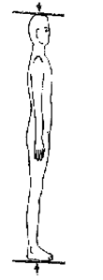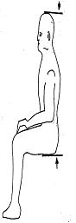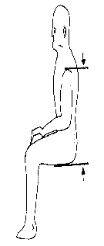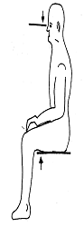

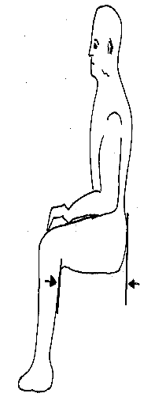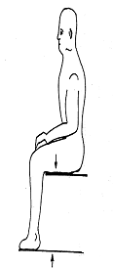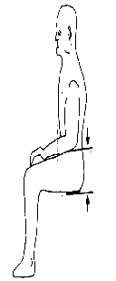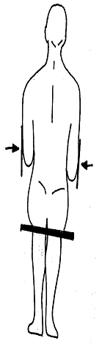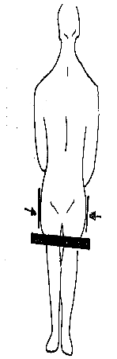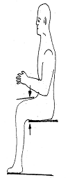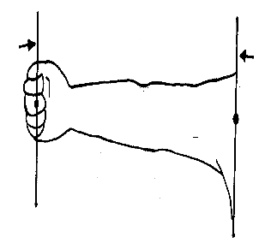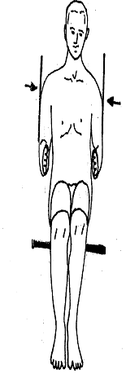

Largeur des épaules

-Bras portée -Atteinte

Largeur des fesses

Largeur entre les coudes

Hauteur de la cuisse

Hauteur derrière le genou

Hauteur des coudes

Hauteur de derrière les fesses à derrière le genou